CEMP – Ensino Médio
Nome: _____________________________________________________________
Professora: Roberta 9°Ano do Ensino Fundamental Turma: 9A / 9B

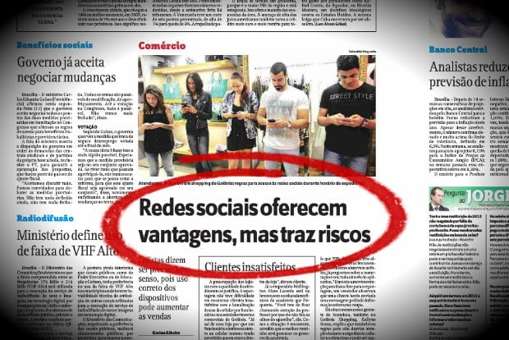

1. Sobre o texto acima, responda:
a) O que a manchete sugere sobre o uso das redes sociais?
b) Quais são as vantagens que as redes sociais podem oferecer?
c) Que tipo de "riscos" você acredita que as redes sociais podem trazer?
d) Por que o verbo “oferecer” está flexionado na 3ª pessoa do plural?
e) A flexão do verbo “trazer” no segundo enunciado está correta? Explique sua resposta.

2. Preencha as orações a seguir com os verbos entre parênteses, fazendo as devidas flexões de concordância verbal quando necessárias.

a) Lixo e esgoto________lançados diariamente nos rios brasileiros. (ser)

b) A multidão _________ atenta o discurso do presidente. (ouvir)

c) Sua excelência, a presidente, ________ uma entrevista na TV amanhã. (dar)

d) Sempre sou eu que _____ tudo no trabalho em equipe. (fazer)

e) Fomos nós quem ___________ os CDs. (trazer)

f) Os Estados Unidos _______ seu novo presidente. (eleger)

g) Os Sertões ________ a história da guerra de Canudos. (contar)

h) Estados Unidos _______ atacar a Síria. (resolver)

i) _________, no quintal, o cachorro, o gato e as galinhas. (correr)

j) A alegria dele ______ nós. (ser)

k) Agora _____ meio-dia e meio. (ser)

l) ___ dezoito horas e quarenta minutos. (ser)

m) _________ carros novos e seminovos nesta loja. (vender-se)

n) ____________ geladeiras e máquinas de lavar aqui. (consertar)

o) ___________ duas noites seguidas. (trovejar)

p) ____ três anos que não visito meus avós. (haver)

q) Hoje _____ sete dias que ele viajou. (fazer)

r) ____________ pessoas esperando-o na varanda. (deve haver)

s) A multidão __________ o limite. (ultrapassar)

t) Grande número dos presentes ___________. (retirar-se)

u) Ele foi um dos que mais _________. (contribuir)

v) Amélia, Camila, Pedro, ninguém o __________ de mudar a opinião. (convencer)

w) Dois quilos de laranja ______ pouco para fazer o suco. (ser)

x) No relógio ________ duas horas. (soar)

y) Comprei a pizza para eles _________. (comer)

z) ________ três anos que ele viajara para Belém. (fazer)
TEXTO I:



TEXTO II


3. Sobre as duas placas acima, assinale V de verdadeiro ou F de falso nos parênteses:

( ) Nas duas placas o verbo “vender” foi flexionando de maneira correta, pois as coisas a serem vendidas estão no singular.

( ) Ambas as placas estão com a concordância verbal errada, já que a forma correta nos dois casos seria “Vendem-se”.

( ) O texto I está com a concordância verbal corretamente executada, pois o sujeito de vender é “apartamento”, palavra no singular.

( ) No texto II, o sujeito composto “pão caseiro e pão doce” exige que o verbo vá para o plural, logo o correto seria “vendem-se”.

4. A letra dos Racionais MCs utiliza uma linguagem informal e coloquial que reflete a fala cotidiana das periferias urbanas brasileiras, onde é comum encontrar variações na concordância verbal e nominal. Esse estilo é uma escolha intencional para aproximar o texto das experiências vívidas e expressar a expressão das vozes representadas. Leia um trecho da música de Racionais Mc’s e responda o que se pede:

“[...] Cê disse que era bom e as favela ouviu

Lá também tem whisky, Red Bull, tênis Nike e fuzil

Admito, seus carro é bonito

É, eu não sei fazer [...]”

a) Qual a importância da escolha da linguagem informal da música para a representatividade das experiências das favelas?

b) Identifique um exemplo de verbo que está em desacordo com a norma padrão de concordância verbal. Qual seria a forma correta, de acordo com a gramática normativa?

c) Por que a expressão "seus carro é bonito" não segue a concordância verbal padrão? Como ficaria essa frase se estivesse na norma culta?

d) Explique o impacto de utilizar "cê disse que era bom e as favela ouviu" em vez da concordância padrão. Como isso contribui para o efeito da música?

e) Qual a função do uso de "seus carro é bonito" em vez de "seus carros são bonitos" para a construção da identidade dos personagens?

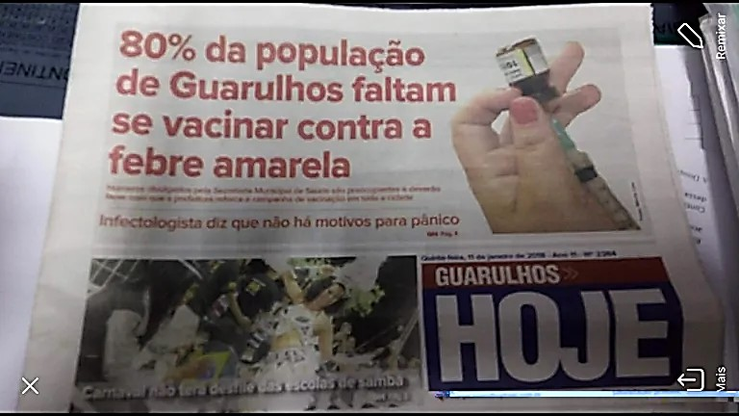

5. Sobre a manchete em destaque acima, julgue as afirmações abaixo e seguida assinale a única opção correta:

I- A concordância verbal da manchete está correta, uma vez que a gramática afirma que se o sujeito for representando por expressão que exprime porcentagem a concordância deve ser feita com o numeral da expressão, nesse caso 80%.

II- Quando a porcentagem é especificada por expressão partitiva (de+ substantivo), a concordância verbal deve ser realizada com a expressão partitiva. No entanto, a manchete acima não seguiu tal recomendação, logo está equivocadamente errada.

III- Uma reescrita aceitável para a manchete acima, de acordo com as regras da gramática, teria de ser assim: FALTA A 80% DA POPULAÇÃO DE GUARULHOS VACINAR-SE CONTRA A FEBRE AMARELA.

Está(ão) correta(s):

a) I

b) II

c) III

d) I e II

e) II e III

6. Para regular a concordância dos verbos, a norma padrão estabelece certos paradigmas que devem ser mantidos nos usos formais da língua. Com base nesse princípio, analise a adequação das formas verbais usadas a seguir aos referidos paradigmas e assinale a alternativa CORRETA.

a) Choveu aplausos na apresentação das crianças no dia das mães.

b) Faziam anos que os professores esperavam um aumento do governo federal.Treinamento professores português

c) Vende-se livros usados, os preços são os melhores da praça.

d) Na urna haviam cem votos, porém na lista de assinatura constavam noventa pessoas.

e) Necessita-se de mais policiais para proteger os turistas durante as Olimpíadas.

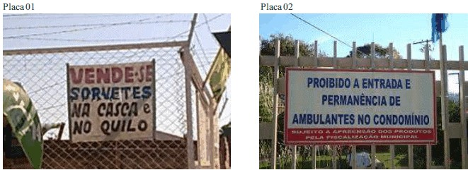

7. Com base na placa acima, julgue cada uma das afirmações abaixo e, em seguida, responda o que se pede:

I - A concordância verbal presente na placa respeita a norma padrão. O sujeito do enunciado é indeterminado.

II - A concordância verbal presente na placa desrespeita a norma padrão. O sujeito do enunciado é “sorvetes”.

III – A reescrita de acordo com a norma padrão seria “Vendem-se sorvetes na casa e no quilo”.

IV - Quando a partícula "se" é apassivadora como no caso do texto da placa, o verbo deve concordar com o sujeito.

Está (ão) CORRETA(s) apenas

a) II, III e IV

b) II e III

c) I e III

d) III

e) IV

8. Complete o texto com a forma verbal correta:

“Se _______ cinco casamentos, haverá cinco viúvos ou viúvas. E nenhum é mais ou menos

legítimo do que o outro. Nenhum é mais ou menos valioso do que o outro. As lágrimas não

_______ hierarquia.”

a) há – tem

b) houver – têm

c) houveram – têm

d) houver – tem

e) houveram – tem

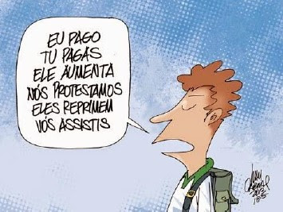

9. Sobre a charge acima, considere as seguintes afirmativas:

I- A charge satiriza a atual situação econômica do país por meio dos exercícios escolares de conjugação de verbos.

II- Se o verbo assistir estivesse conjugado com o pronome “tu”, teria a forma “assiste”.
III- O pronome “ele”, utilizado com o verbo aumentar, faz referência ao governo.
IV- Se a conjugação se desse no futuro simples, teríamos a conjugação “eles reprimiram”.
Assinale a alternativa correta.
a) Somente as afirmativas 1 e 3 são verdadeiras.
b) Somente as afirmativas 2 e 3 são verdadeiras.
c) Somente as afirmativas 2 e 4 são verdadeiras.
d) Somente as afirmativas 1, 3 e 4 são verdadeiras.
e) As afirmativas 1, 2, 3 e 4 são verdadeiras.

